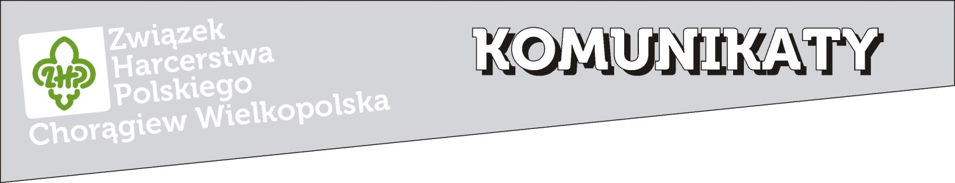
nr 04/633/2018 16 marca 2018 roku

- Pełnomocnicy hufca w systemie RSPTS

Sprawy związane z dostępem do systemu teleinformatycznego „Rejestr Sprawców Przestępstw na Tle Seksualnym” oraz wyznaczenie pełnomocnika hufca znajdują się w załączniku.

hm. Janusz Wolski

- Karty Kwalifikacyjne HAL

W związku z otrzymanym przez ZHP pismem Ministerstwa Edukacji Narodowej z dnia 15.02.2018 r., informuję, iż MEN nie zaakceptowało stosowania przez ZHP jakiegokolwiek innego modelu „Karty kwalifikacyjnej uczestnika wypoczynku”, niż ten określony przez rozporządzenie Ministra Edukacji Narodowej z dnia 30 marca 2016 r. w sprawie wypoczynku dzieci i młodzieży (Dz.U.2016.452 z dnia 2016.04.05).
W związku z powyższym, wszystkie jednostki terenowe naszej Chorągwi obowiązane są stosować wzór „Karty kwalifikacyjnej uczestnika wypoczynku” określony przez ustawodawcę. Wzoru nie należy modyfikować (w tym nie stosować żadnych logotypów)
W załączeniu wzór Karty Kwalifikacyjnej zgodny z Rozporządzeniem MEN.

hm. Janusz Wolski

- Komisje Stopni Instruktorskich

Sprawozdania z pracy HKSI przekazały Hufce:
Czerwonak, Jarocin, Koło, Konin, Leszno, Ostrów Wlkp. , Piła, Jeżyce, Nowe Miasto, Stare Miasto, Śródmieście, Wilda, Śrem, Trzemeszno, Turek, Wągrowiec, Września, Wschowa, Złotów.
Pozostałe Hufce proszę o pilne ich przeslanie.
Przypominam, że sprawozdania z rocznej pracy KSI należy składać do 30 września każdego roku zgodnie z regulaminem.

W grudniu 2018 upływa ważność uprawnień do przyznawania stopnia phm. W związku z powyższym do 30 września 2018 roku należy złożyć wnioski o przedłużenie uprawnień z załączonymi 3 kpl. dokumentów z otwarcia prób phm. oraz 3 kpl. zakończonych prób z ostatnich dwóch lat.

Dla nowo ubiegających się o przyznanie uprawnień phm należy do wniosku załączyć 3 kpl. dokumentacji otwarcia prób pwd. oraz 3 kpl. zamknięcia prób, a wszystko to w nieprzekraczalnym terminie do 30 września 2018 roku.
Wzory dokumentów na stronie www.dokumenty.zhp.wlkp.pl w zakładce „dokumenty KSI”

hm. Włodzimierz Michalak

- Kurs Kadry Kształcącej

Informuję, że Szkoła Instruktorska Chorągwi „Szkoła Wodzów” organizuje Kurs Kadry Kształcącej, który odbędzie się w leśniczówce Buczyna w Krotoszynie w dniach 03 – 06 maja 2018 roku. Zgłoszenia są przyjmowane do 08.04.2018.
Szczegóły w załączonej ulotce.
hm. Agnieszka Pawlak

- Wielkopolski weekend kadry drużyn harcerskich „Granatowy Szał”

Serdecznie zapraszamy kadrę drużyn harcerskich oraz namiestników związanych z METODYKĄ HARCERSKĄ na trzeci już WIELKOPOLSKI WEEKEND KADRY DRUŻYN HARCERSKICH "Granatowy Szał", który odbędzie się w Poznaniu w dniach 13-15 kwietnia 2018 r. Zgłoszenia do 25 marca, za pomocą ankiety zgłoszeniowej dostępnej pod linkiem: http://tiny.pl/gkms9
W programie imprezy zajęcia zgrupowane w trzech blokach:
- DLA MNIE - warsztat przydatny w pracy harcerskiej, ale także rozwój zainteresowań własnych i zdobycie nowych umiejętności.
- DLA DRUŻYNY - coś, co będzie można wykorzystać w pracy z własną jednostką.
- DLA NAS - element integracyjny wszystkich uczestników Granatowego Szału.
Pozostałe informacje na dołączonym plakacie.

hm. Ewelina Tubacka

- Zbiórka krwi

Harcerze Hufca Poznań Nowe Miasto zapraszają harcerzy, instruktorów (ukończone 18 lat), rodziny oraz znajomych na zbiórkę krwi pod hasłem „100 litrów krwi na 100 lecie Powstania Wielkopolskiego oraz 100 lecie Odzyskania Niepodległości przez Polskę.”
Zbiórka odbędzie się w Domu Skauta os. Piastowskie 101 w godz. od 9.00 do 14.00

W imieniu organizatorów
phm. Piotr Pers

Załączniki:

- informacja o systemie RSPTS + zgłoszenie pełnomocnika
- wzór Karty Kwalifikacyjnej
- informacja KKK
- informacja „Granatowy Szał”

